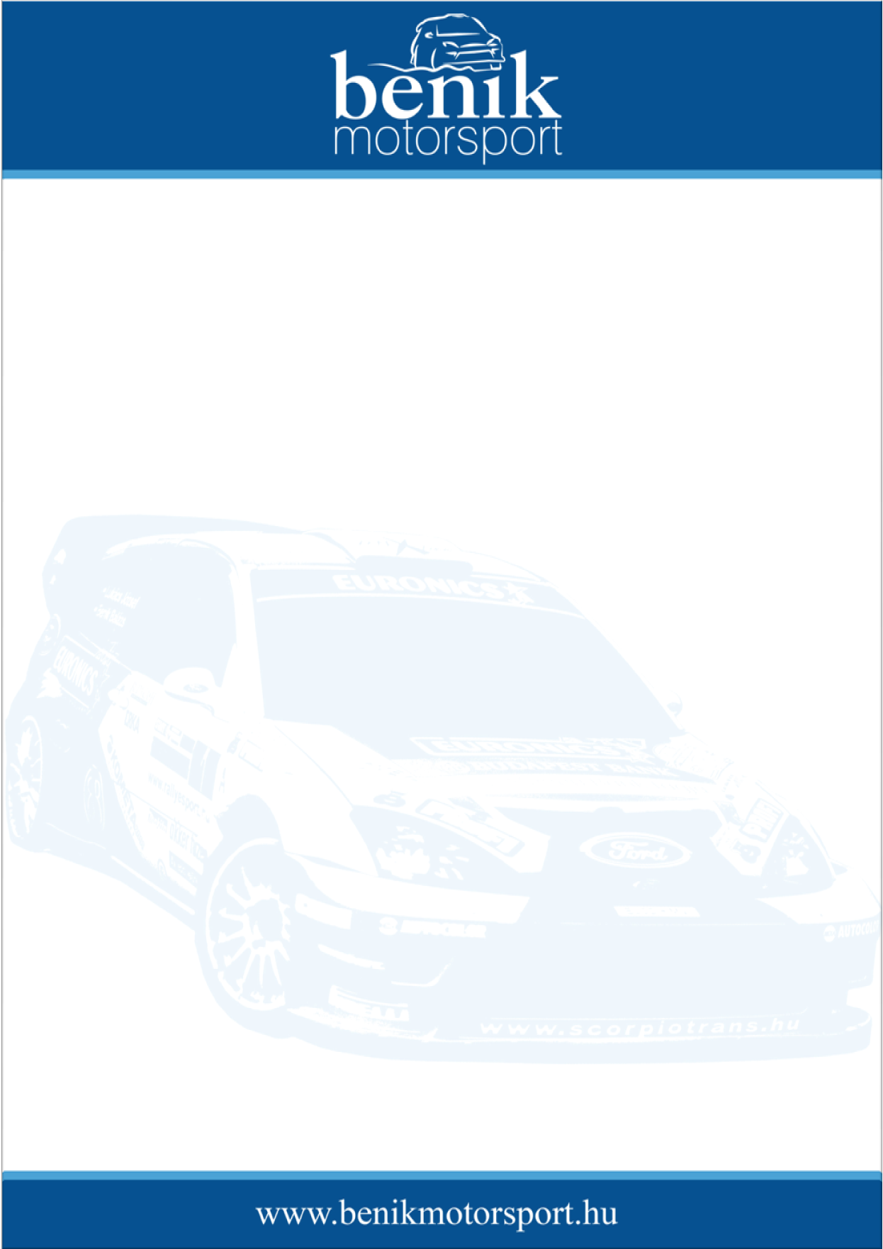
Sajtóinformáció
Benik Motorsport
Benik Balázs – Lukács József
Ford Focus RS03 WRC
41. Allianz Rallye - Pécs
Előzetes információk, 2008. november 6.
Tét nélkül
A Benik Balázs – Lukács József kettős felkészült a mecseki záró viadalra. Ezúttal ismét aszfalton mérik össze tudásukat a pilóták és navigátoraik. Mivel már a bajnoki aranyra és ezüstre matematikai esélye sincs a Benik Motorsport párosának, így szinte tét nélkül autózhatnak a hétvégén.
Benik Balázs:
Úgy gondolom, tisztességesen felkészültünk. Nem szeretnénk ellazáskodni ezt a versenyt, hiszen az év végi bronzérem még nincs bebiztosítva számunkra. A teszt nagyon jól sikerült. Néhány kilométert mentünk és úgy éreztem, hogy megtaláltuk a megfelelő beállításokat. Tavaly és tavalyelőtt is sikerült itt nyernünk, nagyon megszerettem ezt a versenyt és a pályákat is. Remélem, hogy semmi nem fog hátráltatni bennünket, mert nagyon szeretnénk győzelemmel zárni a bajnoki évadot.

